

ОБЪЕКТЫ НЕДВИЖИМОСТИ

ПРЕДЛАГАЕМЫЕ К ПРОДАЖЕ НА АУКЦИОНЕ
ЛИБО БЕЗВОЗМЕЗДНОЙ ПЕРЕДАЧЕ ПОД РЕАЛИЗАЦИЮ
ИНВЕСТИЦИОННОГО ПРОЕКТА
ДЛЯ РАЗВИТИЯ ТУРИЗМА В ГЛУБОКСКОМ РАЙОНЕ
ВИТЕБСКОЙ ОБЛАСТИ

ГЛУБОКСКИЙ РАЙОН
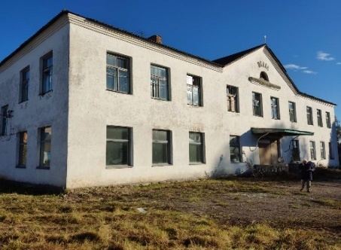  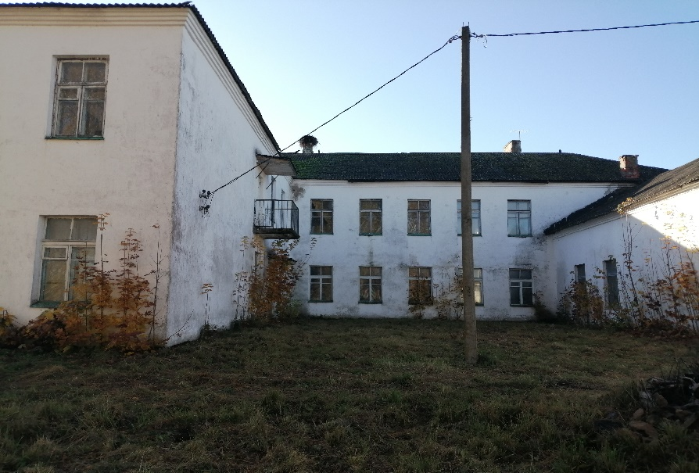  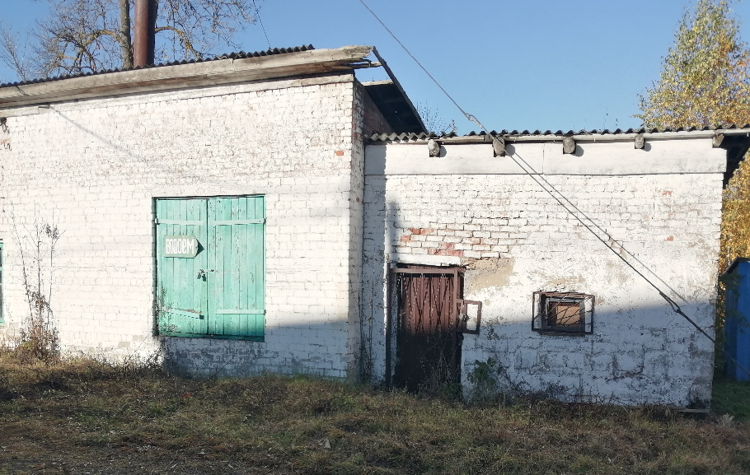 | Комплекс капитальных строений,  220/С-15062, 220/С-25916, 220/С-25917  Глубокский район, Уделовский с/с,  д. Верхнее, ул. Центральная, д. 13,  GPS 55.161387, 27.499247  Балансодержатель: Отдел по образованию Глубокского райисполкома,  тел.+375215625895, тел.+375215625840, glub_obrazovanie@rik.vitebsk.by  Общая площадь 1165,9 м2, в т.ч.  здание 1 – 1066,2 м2, здание многофункциональное, двухэтажное кирпичное, 1963 г. постройки;  здание 2 -76,9 м2, здание котельной с трубой, одноэтажное кирпичное, 1963 г. постройки;  здание 3 - 22,8 м2, здание склада – одноэтажное кирпичное, 1970 г. постройки.  В деревне имеется пункт торговли.  Поддерживается Интернет 3G.  Расстояние от автомобильной дороги Р-45 (Полоцк — Глубокое — граница Литвы) до д. Верхнее примерно 12 км.  Расстояние от г. Глубокое– 17 км., от г. Витебска –210 км, от г. Минска –180 км.  Протекает река Моргва, рядом находится озеро №15.  Объект предлагается для размещения базы отдыха, агроусадьбы  Земельные участки:  - с кадастровым номером 221588201601000106, площадью 2,1221 га,  - с кадастровым номером 22158820160000006, площадью 0,0704 га.  Выставлен на аукционные торги путем продажи на аукционе с установлением начальной цены продажи, равной одной базовой величине.  Возможно отчуждение в частную собственность для реализации инвестиционного проекта либо передача в безвозмездное пользование под обязательства по созданию рабочих мест.
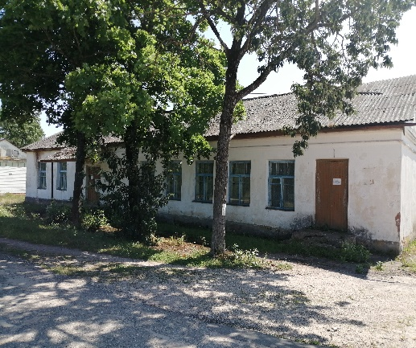  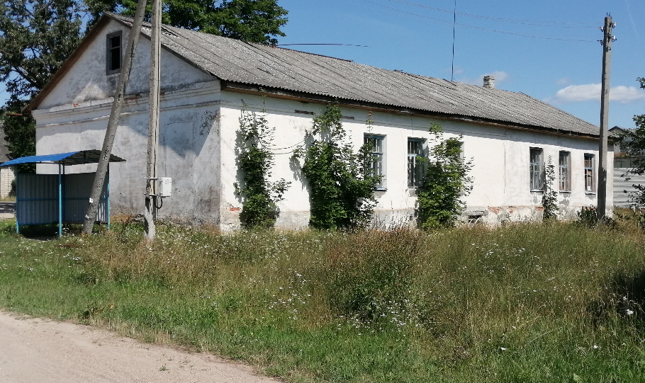  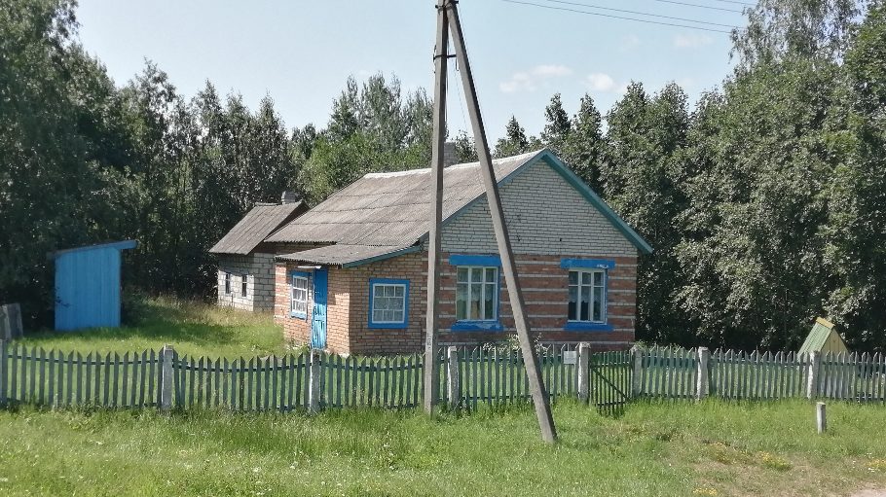  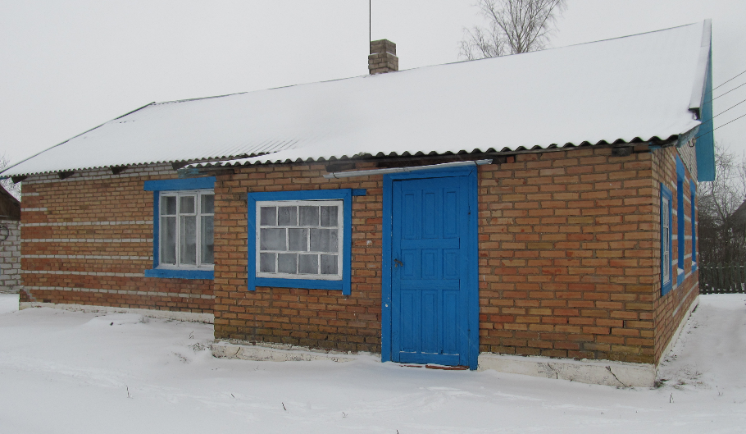 | Зябковский дом культуры с сараем, 220/С-16194  Глубокский район, д.Зябки, ул.Вокзальная,1.  GPS 55.259280, 28.170114  Балансодержатель: Сектор культуры Глубокского райисполкома,  тел.+375215625895, тел.+375215625840,  kultura-glubokoe@rik.vitebsk.by  Общая площадь 282 м2, одноэтажное кирпичное, 1982 г. постройки.  В деревне имеется железнодорожная станция Зябки, пункт торговли.  Поддерживается Интернет 3G.  Расстояние от автомобильной дороги Р-45 (Полоцк — Глубокое — граница Литвы) до д. Зябки примерно 5 км.  Расстояние от г. Глубокое – 37 км., от г. Витебска –145 км, от г. Минска – 201 км.  Рядом находится оз. Долгое, оз. Свядово.  Объект предлагается для размещения агроусадьбы, хостела.  Земельный участок с кадастровым номером 221582006101000012 площадью 0,0814 га.  Выставлен на аукционные торги путем продажи на аукционе с установлением начальной цены продажи, равной одной базовой величине.  Возможно отчуждение в частную собственность для реализации инвестиционного проекта, либо передача в безвозмездное пользование под обязательства по созданию рабочих мест  Одноэтажное кирпичное здание детского сада,  220/C-15809, Глубокский район, Зябковский с/с, д. Зябки, пер. Мира, 6  GPS 55.258360, 28.167377  Балансодержатель: Отдел по образованию Глубокского райисполкома,  тел.+375215625895, тел.+375215625840, glub_obrazovanie@rik.vitebsk.by  Общая площадь 90,8 м2, одноэтажное кирпичное, 1980 г. постройки, с пристройкой, навесом, сараем, уборной, бетонным покрытием, ограждением, колодцем  В деревне имеется железнодорожная станция Зябки, пункт торговли.  Поддерживается Интернет 3G.  Расстояние от автомобильной дороги Р-45 (Полоцк — Глубокое — граница Литвы) до д.Зябки примерно 5 км.  Расстояние от г. Глубокое – 37 км., от г. Витебска –145 км, от г. Минска – 201 км.  Рядом находится оз. Долгое, оз. Свядово.  Земельный участок с кадастровым номером 221582006101000097 площадью 0,1003 га.  Объект предлагается для размещения агроусадьбы  Выставлен на аукционные торги путем продажи на аукционе с установлением начальной цены продажи, равной одной базовой величине.
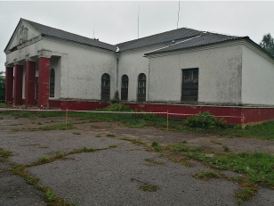  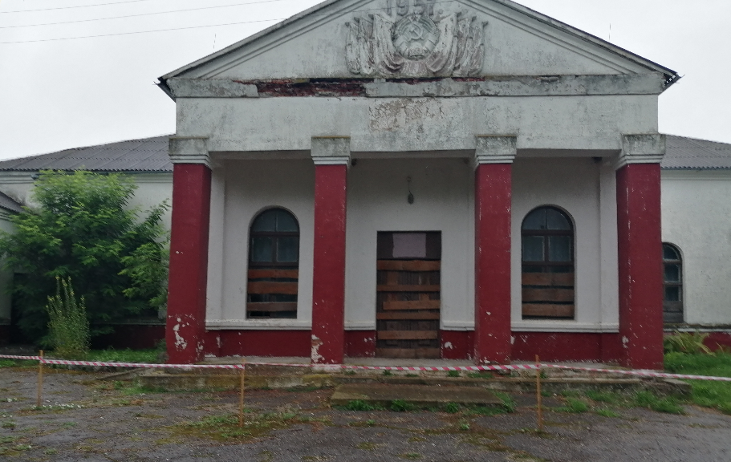 | Дом культуры, 220/С-16195  Глубокский район, Узречский сельсовет,  д. Петровщина, ул. Полевая, д. 1,  GPS 55.243605, 27.558649  Балансодержатель: Сектор культуры Глубокского райисполкома,  тел.+375215625895, тел.+375215625840,  kultura-glubokoe@rik.vitebsk.by  Общая площадь 492,0 м2, одноэтажное кирпичное, 1958 г. постройки  В деревне имеется пункт торговли.  Расстояние от автомобильной дороги Р-3  (Логойск-Зембин-Глубокое-гр.Латвии) до д. Петровщина 200 м.  Расстояние от г. Глубокое – 15 км., от г. Витебска –200 км, от г. Минска – 180 км.  В 1,0 км находится оз. Петровское.  Объект предлагается для размещения базы отдыха, агроусадьбы  Выставлен на аукционные торги путем продажи на аукционе с установлением начальной цены продажи, равной одной базовой величине.  Возможно отчуждение в частную собственность для реализации инвестиционного проекта, либо передача в безвозмездное пользование под обязательства по созданию рабочих мест
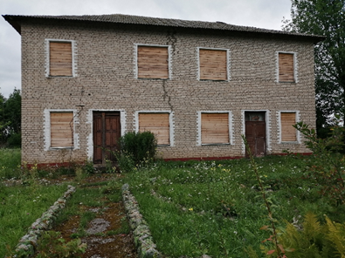  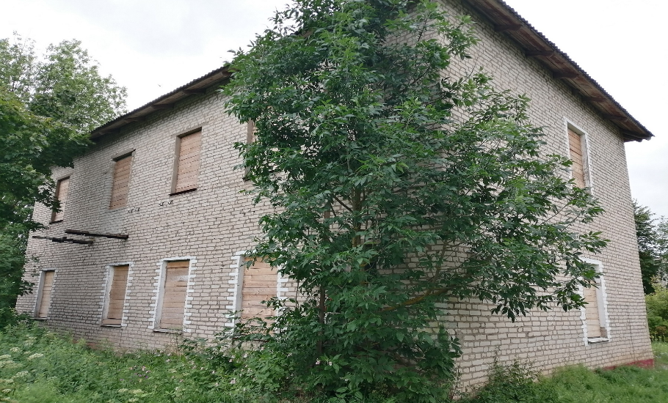 | Административное здание  Глубокский район, Узречский сельсовет,  д. Петровщина, ул. Полевая,  (отсутствуют правоустанавливающие документы)  GPS 55.243838, 27.558858  Балансодержатель: Открытое акционерное общество "Золотая подкова"  тел.+375215628425, postmaster@zolotaya.vitebsk.by  В деревне имеется пункт торговли  Поддерживается Интернет 3G.  Расстояние от автомобильной дороги Р-3  (Логойск-Зембин-Глубокое-гр.Латвии) до д. Петровщина 200 м.  Расстояние от г. Глубокое – 15 км., от г. Витебска –200 км, от г. Минска – 180 км.  В 1,0 км находится оз. Петровское.  Объект предлагается для размещения гостиницы, хостела.  Продажа.
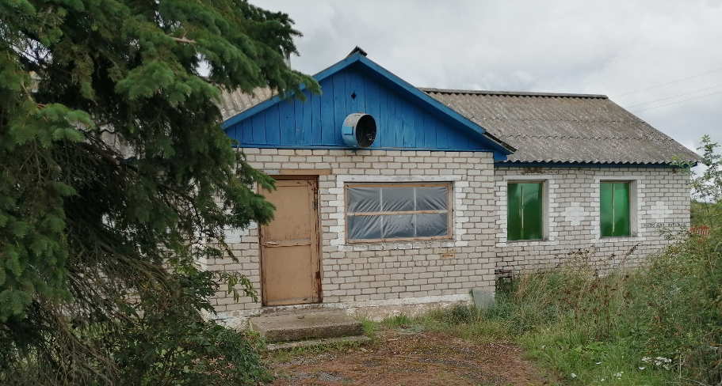  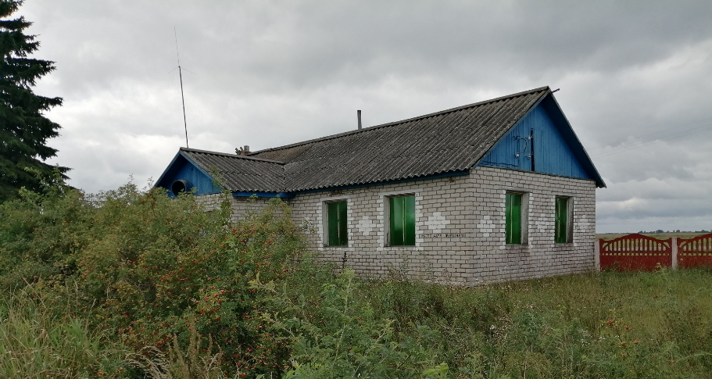  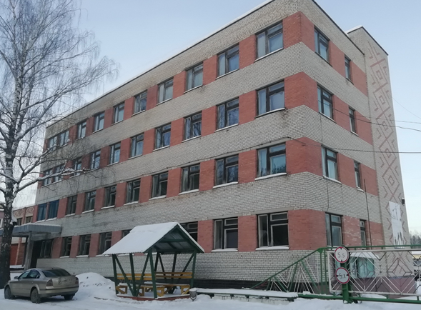 | Дом механизаторов  Глубокский район, Узречский сельсовет,  д. Петровщина  (отсутствуют правоустанавливающие документы)  GPS 55.246078, 27.548990  Балансодержатель: Открытое акционерное общество "Золотая подкова"  тел.+375215628425, postmaster@zolotaya.vitebsk.by  В деревне имеется пункт торговли.  Поддерживается Интернет 3G.  Расстояние от автомобильной дороги Р-3  (Логойск-Зембин-Глубокое-гр.Латвии) до  д. Петровщина 100 м.  Расстояние от г. Глубокое – 15 км., от г. Витебска –200 км, от г. Минска – 180 км.  В 1,0 км находится оз. Петровское.  Объект предлагается для размещения придорожного сервиса, объекта общественного питания, агроусадьбы  Продажа.  Здание административно-хозяйственное – бытовой корпус с подвалом, крыльцами, 220/С-16386  Глубокский район, Подсвильский с/с,  г.п. Подсвилье, ул. Озёрная, 8,  GPS 55.155411, 27.939440  Балансодержатель: Коммунальное строительное унитарное предприятие "Глубокская передвижная механизированная колонна-48"  тел.+3752156 35192, 35580 pmk48@pmk-48.vitebsk.by.  Общая площадь 1717,3 кв.м, четырёхэтажное кирпичное, 1977 г. постройки.  В поселке имеется железнодорожная станция, пункты торговли, отделение связи.  Поддерживается Интернет 3G.  Расстояние от автомобильной дороги Р-45 (Полоцк — Глубокое — граница Литвы) до г.п.Подсвилье примерно 11 км.  Расстояние от г. Глубокое – 20 км., от г. Витебска –173 км, от г. Минска – 171 км.  Рядом находится оз.Белое и оз.Алоизберг, лесной массив.  Объект предлагается для размещения гостиницы, хостела.  Земельный участок с кадастровым номером 221555400001000201, площадью 6,5338 га. Доля в праве аренды на земельный участок предоставляется покупателю соразмерно площади приобретаемого недвижимого имущества. Выставлен на аукционные торги путем продажи на аукционе с установлением начальной цены продажи, равной одной базовой величине.
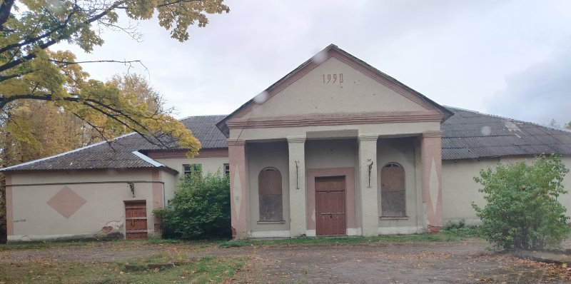  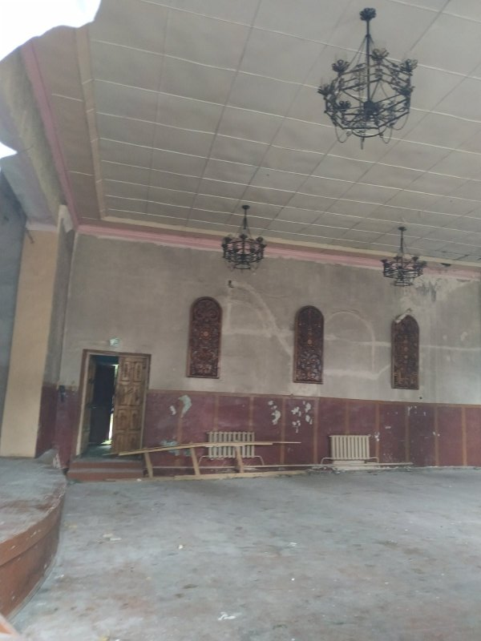 | Здание клуба, 220/С-14796  Глубокский район, Коробовский с/с, д. Шуневцы, ул. Центральная, 4,  GPS 55.144118, 27.615955  Балансодержатель: Коммунальное дочернее унитарное мелиоративное предприятие "Глубокская ПМК мелиоводхоз"  тел.+375215634321, melio@glubokoepmk.vitebsk.by  Общая площадь 594,0 кв.м, одно-двухэтажное кирпичное, 1957 г. постройки.  В деревне имеется пункт торговли.  Поддерживается Интернет 3G.  Расстояние от автомобильной дороги Р-45 (Полоцк — Глубокое — граница Литвы) до д.Шуневцы примерно 10 км., от автомобильной дороги Р-3  (Логойск-Зембин-Глубокое-гр.Латвии) 20 км.  Расстояние от г. Глубокое – 5 км., от г. Витебска –190 км, от г. Минска – 170 км.  Земельный участок с кадастровым номером 221582818610000009 площадью 0,2901 гага.  Объект предлагается для размещения агроусадьбы  Выставлен на аукционные торги путем продажи на аукционе с установлением начальной цены продажи, равной одной базовой величине.
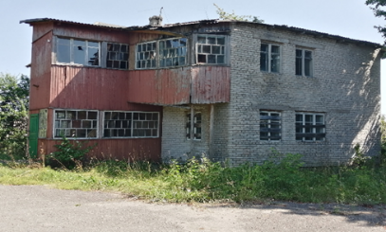  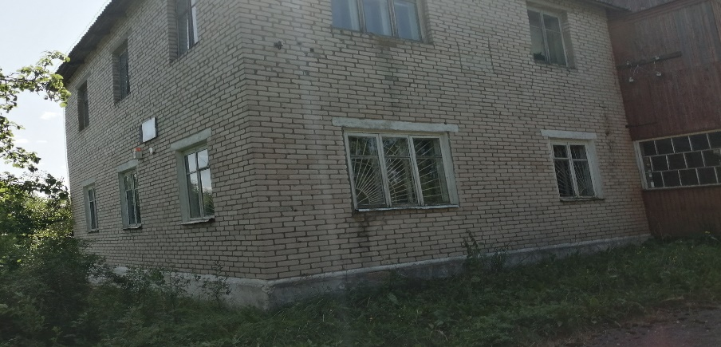 | Контора  Глубокский район, Зябковский с/с,  д. Зябки, ул. Мира, д. 23,  (отсутствуют правоустанавливающие документы)  GPS 55.258076, 28.168710  Балансодержатель: Открытое акционерное общество "Глубокский агросервис"  Тел. +37580215630807, adm@gluagro.vitebsk.by  В деревне имеется железнодорожная станция Зябки, пункт торговли.  Поддерживается Интернет 3G.  Расстояние от автомобильной дороги Р-45 (Полоцк — Глубокое — граница Литвы) до д.Зябки примерно 5 км.  Расстояние от г. Глубокое – 37 км., от г. Витебска –145 км, от г. Минска – 201 км.  Рядом находится оз. Долгое, оз. Свядово.  Объект предлагается для размещения агроусадьбы  Продажа.
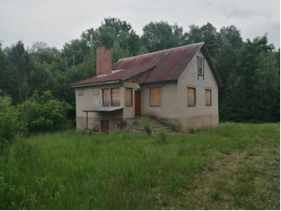  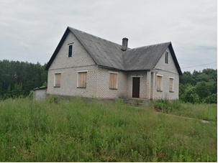  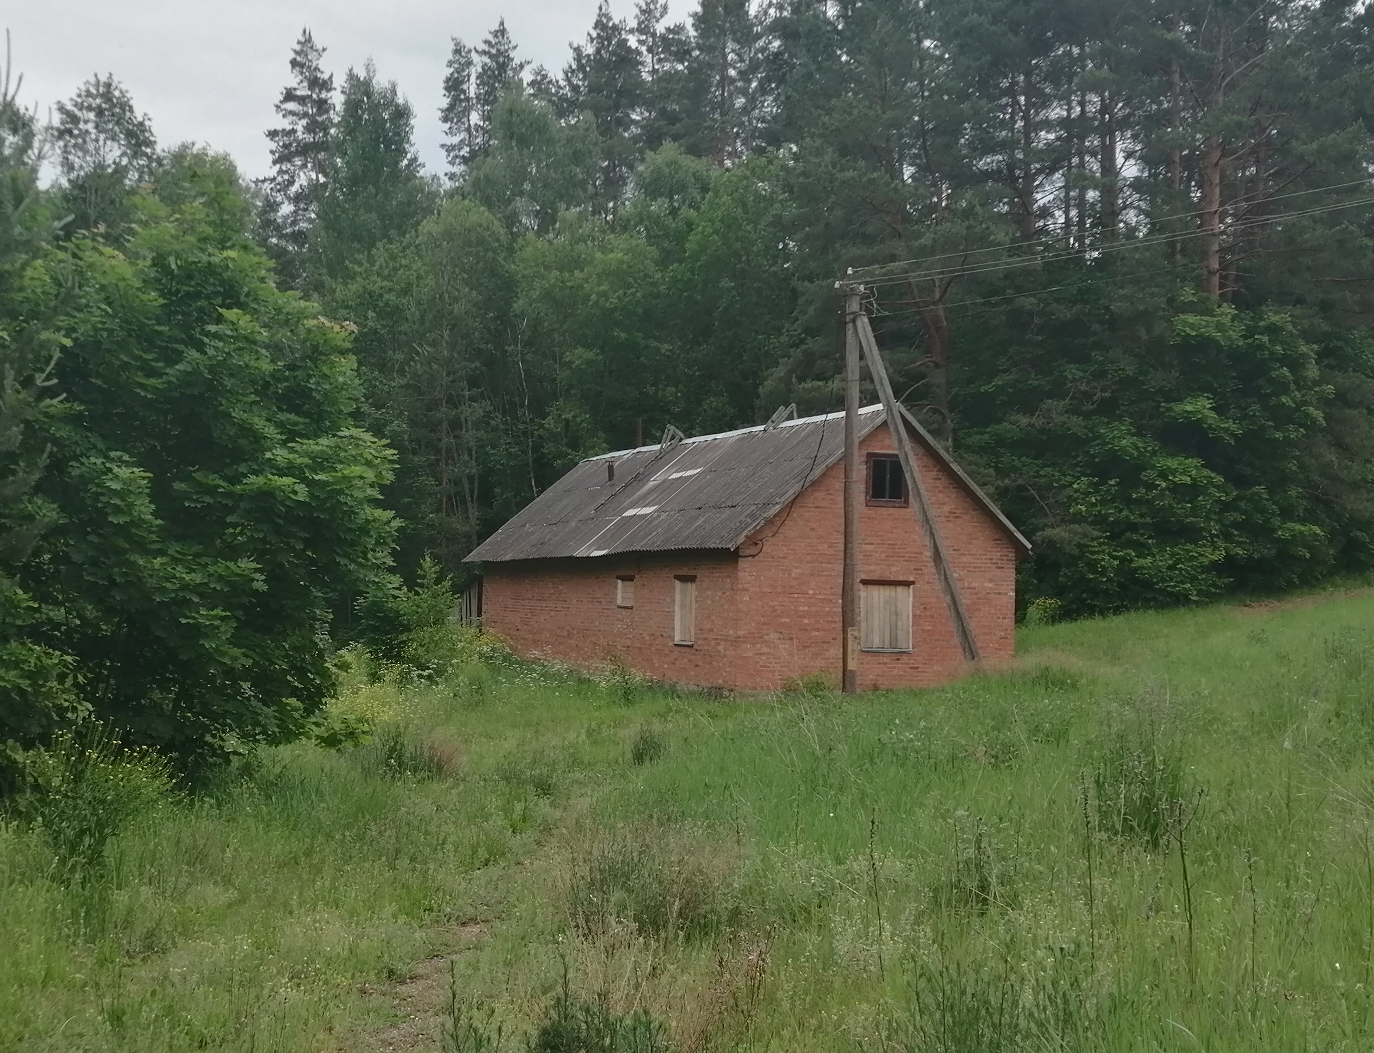  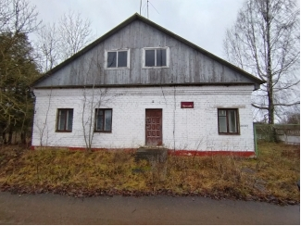  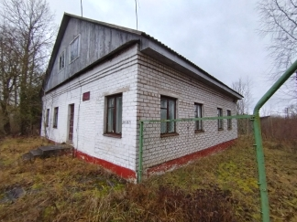 | Комплекс капитальных строений  (два одноквартирных жилых дома с баней),  Глубокский район, Обрубский с/с,  д. Лавриновка (Русаки),  (отсутствуют правоустанавливающие документы)  GPS 55.124489, 27.749224  Балансодержатель: Открытое акционерное общество "Глубокский агросервис"  Тел. +37580215630807, adm@gluagro.vitebsk.by  Поддерживается Интернет 3G.  Расстояние от автомобильной дороги Р-45 (Полоцк — Глубокое — граница Литвы) до д.Ластовичи примерно 5 км.  Расстояние от г. Глубокое – 6 км., от г. Витебска –188 км, от г. Минска – 170 км.  Рядом находится оз. Ластовичское, лесной массив.  Объект предлагается для размещения базы отдыха, агроусадьбы.  Продажа.  Контора  Глубокский район, Зябковский с/с,  аг. Прошково,  (отсутствуют правоустанавливающие документы)  GPS 55.224155, 28.057541  Балансодержатель: Открытое акционерное общество "Глубокский агросервис"  Тел. +37580215630807, adm@gluagro.vitebsk.by  Поддерживается Интернет 3G.  В агрогородке имеется пункт торговли, отделение связи.  Расстояние от автомобильной дороги Р-45 (Полоцк — Глубокое — граница Литвы) до аг. Прошково примерно 2 км.  Расстояние от г. Глубокое – 30 км., от г. Витебска –180 км, от г. Минска – 195 км.  4 км. находится оз. Плиса, рядом лесной массив.  Объект предлагается для размещения агроусадьбы.  Продажа.
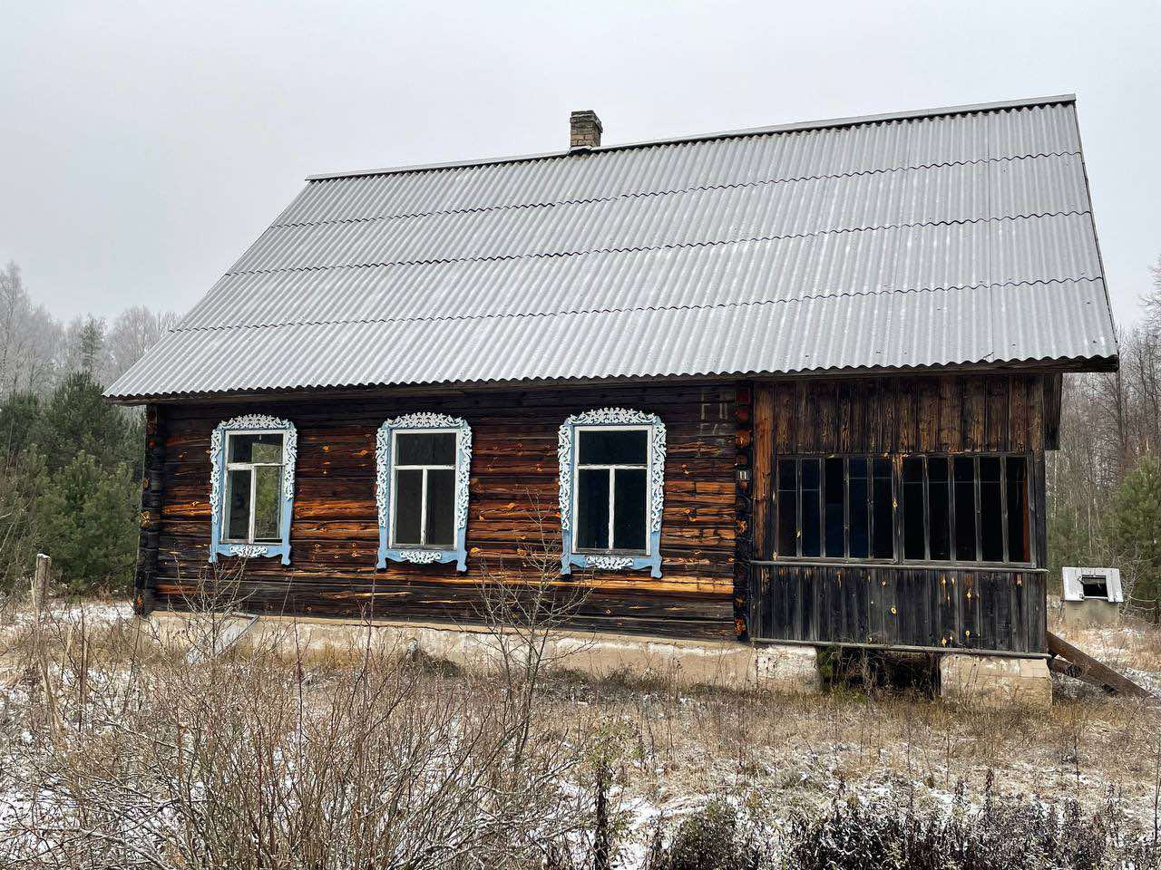  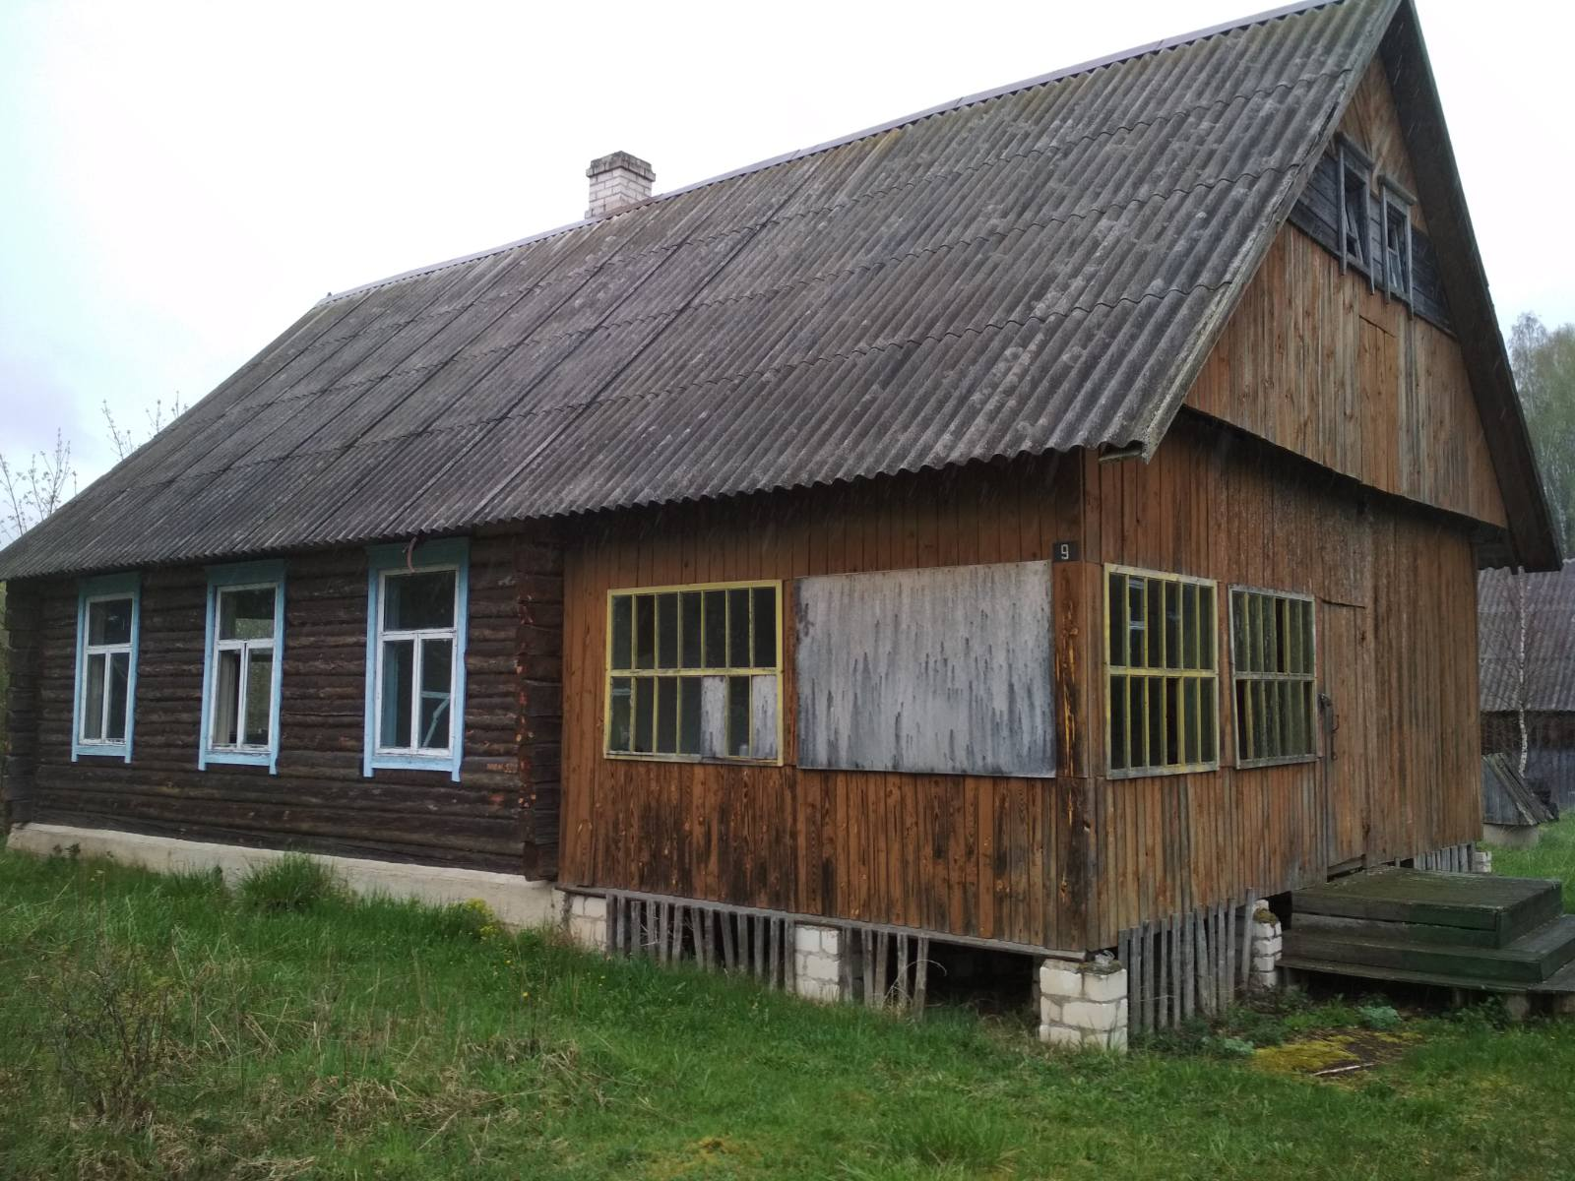  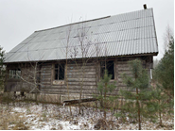  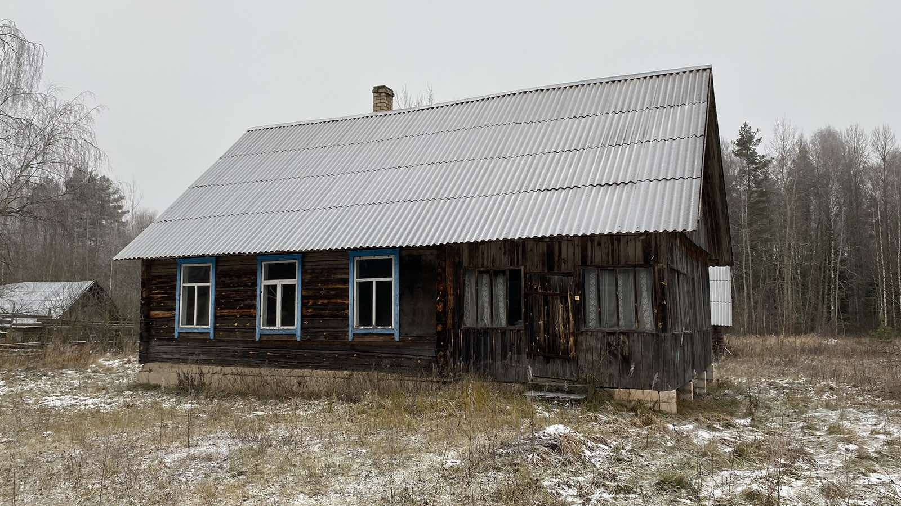 | Комплекс капитальных строений  (одноэтажные деревянные жилые дома),  220/C-15196, 220/C-25595, 220/C-15194,  220/C-15195  GPS 55.102835, 28.197540  Глубокский район, Псуевский с/с,  д. Липово, ул. Молодёжная, д.7-9, д. 11,  Балансодержатель: Государственное опытное лесохозяйственное учреждение "Глубокский опытный лесхоз"  Тел. +37580215656197, info@glubforest.by  здание 1 – одноэтажный деревянный жилой дом с холодной пристройкой, тремя сараями, уборной, колодцем общей площадью 63,8 кв.м, 1996 г. постройки, земельный участок с кадастровым номером 221586008101000021 площадью 0,2498 га;  здание 2 - одноэтажный деревянный жилой дом с холодной пристройкой, двумя сараями, баней, уборной, колодцем, общей площадью 58,7 кв.м, 1994 г. постройки., земельный участок с кадастровым номером 221586008101000020 площадью 0,1499 га;  здание 3 - одноэтажный деревянный жилой дом с холодной пристройкой, двумя сараями – одноэтажное деревянное, общей площадью 52,5 кв.м,, 2000 г. постройки, земельный участок с кадастровым номером 221586008101000019 площадью 0,2495 га;  здание 4 - одноэтажный деревянный жилой дом с холодной пристройкой, двумя сараями, баней, уборной, колодцем, общей площадью 58,7 кв.м, 1994 г. постройки, земельный участок с кадастровым номером 221586008101000020 площадью 0,1499 га.  Расстояние от автомобильной дороги Р-45 (Полоцк — Глубокое — граница Литвы) до д.Липово примерно 25 км.  Расстояние от г. Глубокое – 40 км., от г. Витебска –180 км, от г. Минска – 180 км.  Рядом находится лесной массив.  Объект предлагается для размещения базы отдыха, агроусадьбы.  Продажа.

